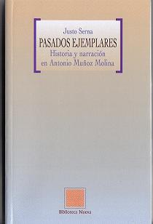

ÍNDICE
Don Antonio Muñoz Molina ............................................................... 11
Un hispanista en busca de autor .................................................... 23
Para qué sirve la ficción ................................................................... 39
Mundos posibles ................................................................................. 53
Vivir o mirar ........................................................................................ 71
El curioso impertinente ..................................................................... 89
El pasado que no cesa ....................................................................... 105
Promesas malogradas ........................................................................ 123
Desdén de la simetría ........................................................................ 145
Las mil y una historias ..................................................................... 165
Las parodias de la vida .................................................................... 207
¿Qué hacer? .......................................................................................... 225
Pretérito perfecto ................................................................................ 241
"Yo mismo soy la materia de mi libro" ........................................ 263
Microhistorias ...................................................................................... 287
Después del paraíso ........................................................................... 303
Fragmentos de interior ...................................................................... 319
Pasado inminente ............................................................................... 331
La fantasía de la vida ........................................................................ 353
Las pasiones y los intereses ............................................................. 373
Las novelas o las vidas ..................................................................... 391
Un novelista en busca de historiador ............................................ 411
Bibliografía ........................................................................................... 415
[427]

